**UNIVERSIDAD TECNOLÓGICA DE MÉXICO | CAMPUS SUR**

**Facultad de Ingeniería**

Proyecto bimestral

|  |  |
| --- | --- |
| Metería | **Implantación y Mantenimiento de Sistemas** |

|  |  |  |
| --- | --- | --- |
| Integrantes | **Juan Luis Carrillo Garcia** | 9876543210 |
| **Torres Covarrubias Jovanni** | 18047126 |
|  |  |
|  |  |

|  |  |  |  |  |  |
| --- | --- | --- | --- | --- | --- |
| Equipo | **4** | Tabla | **Salones** | Fecha | **28 de febrero de 2021** |

|  |  |
| --- | --- |
| Git |  |

**Rubrica:**

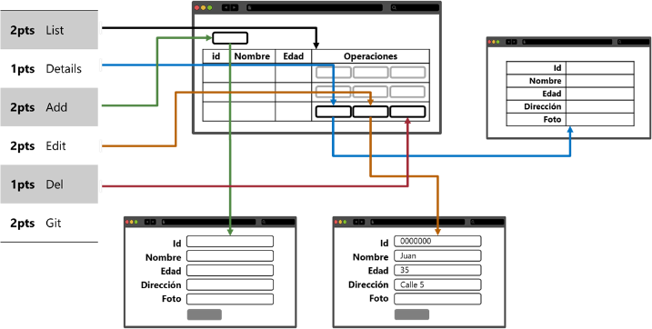

**Mostrar todos los registros:**

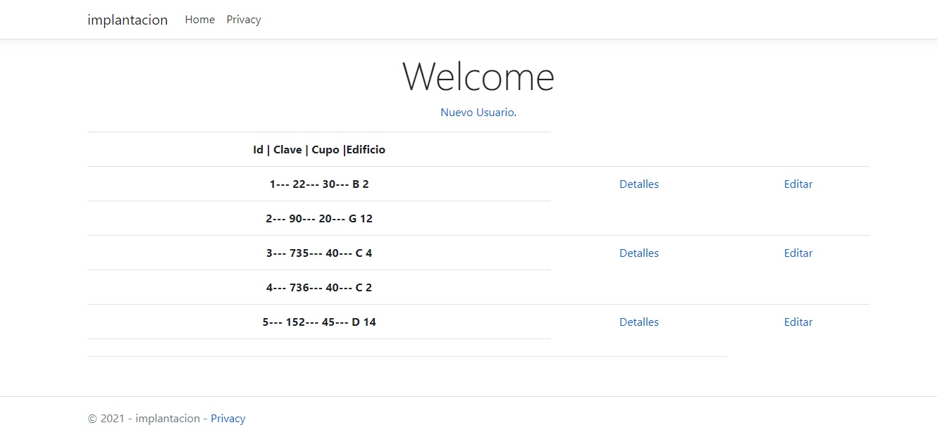

**Mostrar el detalle de un registro:**

**Crear un registro:**

**Modificar un registro:**

